BAB IV
DATA DAN TEMUAN PENELITIAN

- Paparan Data Penelitian
Dari hasil penelitian yang peneliti lakukan, diperoleh data bahwa dalam membangun karakter siswa di Madrasah Ibtidaiyah Nuruzh Zholam Krandegan Gandusari dan Madrasah Ibtidaiyah Himmatul Ulum Sukorejo Gandusari Trenggalek telah dilakukan seoptimal mungkin oleh kepala sekolah selaku kamabigus, pembina pramuka, guru, dan pihak-pihak lain yang terkait di Madrasah ini.
Sesuai dengan judul tesis yang peneliti susun, yaitu Peranan Kegiatan Ekstrakurikuler Pramuka dalam Membangun Karakter Siswa (Studi Multisitus di MI Nuruzh Zholam Krandegan Gandusari dan MI Himmatul Ulum Sukorejo Gandusari Trenggalek), maka dalam laporan ini peneliti memaparkan data sesuai dengan fokus penelitian :
- Peranan kegiatan ekstrakurikuler pramuka dalam membangun karakter cinta tanah air di MI Nuruzh Zholam Krandegan Gandusari dan MI Himmatul Ulum Sukorejo Gandusari Trenggalek.
- Peranan kegiatan ekstrakurikuler pramuka dalam membangun karakter jujur di MI Nuruzh Zholam Krandegan Gandusari dan MI Himmatul Ulum Sukorejo Gandusari Trenggalek.
- Peranan kegiatan ekstrakurikuler pramuka dalam membangun karakter disiplin di MI Nuruzh Zholam Krandegan Gandusari dan MI Himmatul Ulum Sukorejo Gandusari Trenggalek.
- Peranan kegiatan ekstrakurikuler pramuka dalam membangun karakter tanggungjawab di MI Nuruzh Zholam Krandegan Gandusari dan MI Himmatul Ulum Sukorejo Gandusari Trenggalek.
Penyajian data penelitian diuraikan dengan urutan berdasarkan pada subyek penelitian, yaitu data hasil penelitian dari sumber data yang terdiri dari informan dan responden, serta data observasi, dan dokumentasi. Dalam sajian penelitian di Madrasah Ibtidaiyah Nuruzh Zholam Krandegan Gandusari dan Madrasah Ibtidaiyah Himmatul Ulum Sukorejo Gandusari Trenggalek peneliti menggunakan metode wawancara, observasi, dan dokumentasi, dan setelah dilakukan penelitian di Madrasah Ibtidaiyah Nuruzh Zholam Krandegan Gandusari dan Madrasah Ibtidaiyah Himmatul Ulum Sukorejo Gandusari Trenggalek, maka akan peneliti paparkan data hasil penelitian sebagai berikut:
- Paparan Data MI Nuruzh Zholam Krandegan Gandusari.
Madrasah Ibtidaiyah Nuruzh Zholam Krandegan Gandusari ini berada di pedesaan ditengah-tengah pemukiman penduduk di RT 18 RW 09 Dusun Banaran Desa Krandegan Kecamatan Gandusari Kabupaten Trenggalek. Madrasah Ibtidaiyah Nuruzh Zholam Krandegan Gandusari berada dibawah naungan Lembaga Pendidikan Ma’arif NU. Pada mulanya Madrasah Ibtidaiyah ini berada di Madrasah Diniyah Riyadhotul Ulum tepatnya di Masjid Baitul Mukmin di RT 16 RW 08 Dusun Banaran Desa Krandegan Kecamatan Gandusari. Setelah mendapatkan tanah wakaf dari para donatur dan tokoh masyarakat akhirnya pada tanggal 20 Agustus 1980 maka lokasi Madrasah Ibtidaiyah ini dipindahkan ke RT 18 RW 09 Dusun Banaran Desa Krandegan Kecamatan Gandusari dengan bangunan yang masih sangat sederhana dengan nama Madrasah Ibtidaiyah Nurul Dholam Banaran Krandegan Gandusari. Pada tahun 1985 mendapatkan sertifikat operasional dari Ma’arif Cabang Trenggalek dengan nama Madrasah Ibtidaiyah Nuruzh Zholam Krandegan 2.
Pada pertemuan ini peneliti menanyakan seputar Madrasah Ibtidaiyah Nuruzh Zholam Krandegan Gandusari kepada kepala sekolah menjelaskan bahwa :
“Keadaan ustadz/ustadzah dan pembina pramuka di Madrasah Ibtidaiyah kami jumlahnya ada 12 orang. Dan setiap tahun di Madrasah Ibtidaiyah kami mengadakan pembinaan ustadz/ustadzah dan karyawan guna peningkatan kinerja dalam pembelajaran. Hal ini memang merupakan salah satu usaha dari lembaga Madrasah Ibtidaiyah Nuruzh Zholam Krandegan untuk meningkatkan kinerja ustadz/ustadzah dan pembina pramuka disini.”

Tujuan dari kegiatan rutin tahunan Madrasah Ibtidaiyah Nuruzh Zholam Krandegan Gandusari untuk ustadz/ustadzah dan pembina pramuka itu tidak hanya di tekankan terhadap kwalitas dalam proses belajar mengajar, akan tetapi juga ustadz/ustadzah dan pembina pramuka di tuntut untuk menanamkan dan membangun karakter kepada siswa. Sehingga Madrasah Ibtidaiyah Nuruzh Zholam Krandegan Gandusari dapat menghasilkan output yang cerdas dalam berfikir, kreatif dalam bekerja, dan sopan santun serta berakhlakul karimah dalam perilaku sehari-harinya.
Dari pengamatan peneliti dilapangan dan juga arsip dokumen ustadz/ustadzah dan pembina pramuka Madrasah Ibtidaiyah Nuruzh Zholam Krandegan Gandusari, keadaan Ustadz/Ustadzah dan pembina pramukanya kebanyakan adalah usia muda, yaitu dari usia 26 tahun - 45 tahun, sehingga secara kompetensi dan tenaga masih kuat. Ustadz/ustadzah dan pembina pramuka Madrasah Ibtidaiyah Nuruzh Zholam Krandegan Gandusari adalah tenaga pendidik yang secara administrasi bertanggungjawab atas terlaksananya pendidikan. Dari pengamatan peneliti ustadz/ustadzah sangat ulet, telaten, dan sabar dalam memberikan bimbingan dan nasehat kepada siswa-siswanya.
Dalam wawancara kepala MI Nuruzh Zholam menambahkan :
“Untuk siswa-siswa di Madrasah Ibtidaiyah kami dari prestasi akademik dan non akademiknya dalam mengikuti lomba banyak sekali menorehkan pestasi yang gemilang, diantaranya siswa kami ada yang masuk team paduan suara Kabupaten dan dalam ajang AKSIOMA tingkat Propinsi memperoleh juara Ke II. Selain itu MI kami mendapatkan berbagai kejuaraan diajang perlombaan baik tingkat Kecamatan maupun tingkat Kabupaten. Misalnya tahun 2015 yang lalu mendapat juara umum AKSIOMA tingkat Kecamatan Gandusari.”

Hal tersebut sesuai dengan dokumen yang diperoleh peneliti pada saat mengadakan penelitian di MI Nuruzh Zholam Krandegan Gandusari, berikut ini :

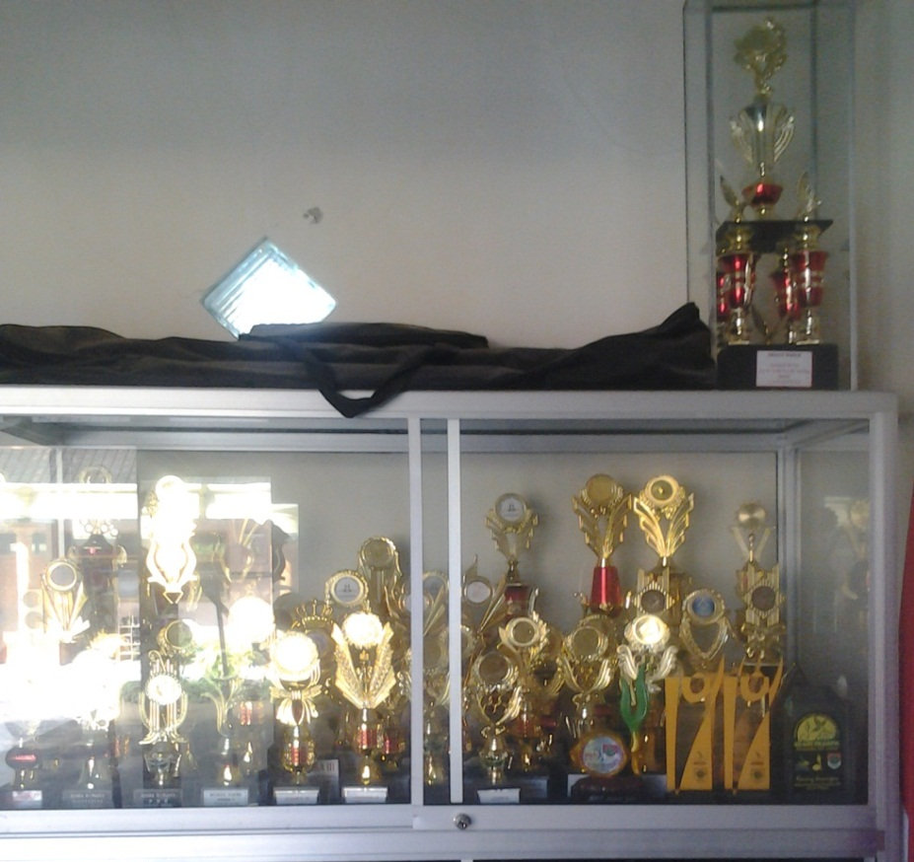

Gambar : 4.1 Piala perolehan siswa di berbagai perlombaan.

Pada kesempatan ini kepala Madrasah Ibtidaiyah Nuruzh Zholam Krandegan Gandusari menuturkan visi dan misi madrasah sebagai berikut :
“Adapun visi Madrasah Ibtidaiyah Nuruzh Zholam Krandegan Gandusari adalah bertaqwa, berilmu, dan berteknologi. Sedangkan misi madrasah, meningkatkan kesadaran beribadah sesuai dengan agama yang dianut, membentuk akhlak mulia dalam pergaulan, meningkatkan kesadaran dalam melaksanakan kewajiban dan hak secara seimbang, membina terwujudnya jiwa rela berkorban demi bangsa dan negara, memperlakukan kurikulum tingkat satuan pendidikan, meningkatkan mutu proses pembelajaran, meningkatkan kelulusan peserta ujian sekolah, meningkatkan manajemen berbasis sekolah, meningkatkan sarana dan prasarana sekolah.”

Berdasarkan dari penyampaian visi dan misi Madrasah Ibtidaiyah Nuruzh Zholam Krandegan Gandusari ini, menunjukkan bahwa madrasah ini menyiapkan out put yang tidak hanya mampu dan mengunggulkan pada kompetensi penguasaan dasar-dasar ilmu pengetahuan dan teknologi sebagai bekal untuk melanjutkan pendidikan kejenjang yang lebih tinggi dan berkualitas saja, akan tetapi madrasah ini juga menyeimbangkan antara pelajaran agama dan umum. Sehingga pada akhirnya nanti out put yang diharapkan menghasilkan siswa yang mengetahui, memahami dan mengamalkan ilmu agama sebagai anak yang shalih-shalihah, serta berkarakter baik lahir dan batin.

- Kegiatan ekstrakurikuler pramuka dalam membangun karakter cinta tanah air.
Cinta tanah air pada hakekatnya adalah bangga menjadi salah satu bagian dari tanah air dan bangsa, yang pada akhirnya seseorang akan selalu berusaha, berjuang, dan berbuat sesuatu untuk mengharumkan nama tanah air dan bangsanya. Untuk menanamkan karakter cinta tanah air di Madrasah Ibtidaiyah Nuruzh Zholam Krandegan melalui berbagai macam cara.
Kamabigus Madrasah Ibtidaiyah Nuruzh Zholam Krandegan ketika diwawancarai memaparkan bahwa:
“Dalam rangka untuk menanamkan karakter cinta tanah air di Madrasah Ibtidaiyah kami, pertama anak-anak kami ajak untuk mengucapkan rasa syukur kepada Allah swt. atas ridho-Nya karena telah membebaskan negara Indonesia dari belenggu para penjajah. Selanjutnya anak-anak diajak mengucapkan terimakasih atas jasa-jasa para tokoh yang telah mencetuskan pembentukan organisasi Boedi Oetomo pada tanggal 20 Mei 1908, para pencetus sumpah pemuda pada tanggal 28 Oktober 1928, dan para tokoh yang mendukung terjadinya proklamasi 17 Agustus 1945.

Dengan mencintai dan menyayangi negara Indonesia ini berarti kita berusaha sekuat tenaga memberikan yang terbaik bagi sesama, bukan malah menghancurkannya. Karena banyak dari pihak asing yang ingin menguasai dan merusak negara kita, sehingga kemerdekaan yang telah diperjuangkan dan diraih oleh para pendahulu kita, perlu dijaga dan dipertahankan, yang saat ini bisa kita tanamkan pada anak didik dengan wujud cinta tanah air.
Sebagaimana yang diungkapkan oleh pembina pramuka Madrasah Ibtidaiyah Nuruzh Zholam Krandegan kepada peneliti :
“Wujud cinta tanah air yang kami tanamkan pada anak didik di Madrasah Ibtidaiyah kami diantaranya: menghormati bendera merah putih setiap upacara bendera, menghormati simbol-simbol yang ada di negara kita. Selain itu juga ikut mem- pertahankan kedaulatan bangsa dan negara Indonesia dengan segenap tenaga secara tulus dan ikhlas.”

Sejalan keterangan di atas, hasil pengamatan menunjukkan bahwa pada saat upacara baik pembukaan maupun penutupan latihan pramuka, ketika bendera dikibarkan semua peserta upacara menghormat pada bendera merah putih.
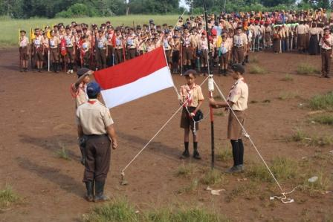
Gambar 4.2 penanaman karakter cinta tanah air.
Seorang pelajar harus bertanggungjawab demi keutuhan dan kemajuan bangsa dan negara Indonesia dengan jalan belajar tekun, rajin dan berbudi pekerti yang luhur. Bila para pelajar bisa seperti itu, ia akan menjadi siswa yang pandai, dan berprestasi. Dengan begitu ia bisa mengharumkan nama baik baik bangsa dan negara Indonesia.
Selain dari penjelasan diatas pembina Pramuka Madrasah Ibtidaiyah Nuruzh Zholam menambahkan bahwa:
“Untuk menanamkan sikap cinta tanah air pada peserta didik di Madrasah Ibtidaiyah kami yaitu dengan cara setiap upacara pembukaan dan penutupan latihan pramuka, serta setiap upacara hari Senin, saat bendera dinaikkan pada tiang bendera, anak-anak menghormati bendera merah putih. Selain itu anak-anak dihimbau untuk menggunakan produksi dalam negeri, karena pada saat ini banyak produk asing yang ada di negara kita.”

Terkait dengan banyak produk asing yang masuk ke negara Indonesia, hendaknya pembina pramuka atau guru memberi penjelasan pada siswa bahwa kita harus bangga dan menggunakan produksi dalam negeri sendiri, diantaranya kita mempunyai perasaan bangga saat memakai batik sebagai salah satu warisan dari leluhur yang merupakan identitas dari negara Indonesia.

- Kegiatan ekstrakurikuler pramuka dalam membangun karakter jujur.
Kejujuran pada saat ini semakin terkikis, karena itu karakter jujur hendaknya dibangun sejak masa kecil. Menurut kamabigus Madrasah Ibtidaiyah Nuruzh Zholam Krandegan Gandusari bahwa pembiasaan sifat jujur sangat penting untuk dilakukan, karena kejujuran merupakan cermin dari perilaku seseorang, sebagaimana pernyataannya kepada peneliti:
“Kejujuran pada diri seseorang atau anak akan dinilai dari kebiasaan yang dilakukan sehari-hari, baik dari segi perkataan, perbuatan, maupun tingkah lakunya. Seorang anak akan dikatakan nakal apabila ia memiliki kebiasaan yang tidak baik/tidak jujur. Sebaliknya anak dikatakan baik apabila ia mempunyai kebiasaan yang baik, sopan santun, dan jujur. Di Madrasah Ibtidaiyah kami pembiasaan jujur wajib dilakukan oleh para pembina pramuka sesuai karakter yang akan ditanamkan pada diri peserta didik/siswa”.

Jujur merupakan sebuah kata yang digunakan untuk menyatakan sikap seseorang. Sedangkan salah satu ciri dari orang yang jujur adalah tidak suka berbohong pada orang lain. Karena sekali saja kita berbuat bohong kepada orang lain dapat menimbulkan ketidak percayaan kepada kita, dan akhirnya kita akan dicap sebagai orang munafiq. Sikap jujur akan membuat seluruh anggota pramuka bisa merasakan kenyamanan, ketentraman, dan kebahagiaan. Dengan melakukan sikap jujur seorang anggota pramuka tidak perlu menyembunyikan sesuatu jika mempunyai permasalahan. Sikap jujur perlu ditanamkan sejak usia dini atau saat masih menuntut ilmu di sekolah dasar.
Sebagaimana dijelaskan oleh pembina pramuka Madrasah Ibtidaiyah Nuruzh Zholam Krandegan, sebagai berikut:
“Karakter jujur perlu ditanamkan pada masa usia dini. Karena pada masa ini anak-anak masih mudah untuk dianjurkan melakukan hal-hal yang baru dalam rangka pembentukan karakter pada diri peserta didik. Selain itu anak yang terbiasa melakukan kejujuran akan memiliki pribadi yang lebih terbuka, penuh percaya diri, dan apa adanya. Karakter jujur juga akan menghindarkan seseorang dari keinginan untuk melakukan tindak kejahatan/tindakan yang merugikan orang lain.

Dalam hal menanamkan kejujuran pada anak pembina pramuka MI Nuruzh Zholam, menambahkan bahwa :
“Salah satu perilaku tidak jujur adalah menyontek saat ada ulangan. Maka dari itu kami tidak bosan-bosan untuk memberi nasihat dan mengingatkan pada anak-anak bahwa perbuatan menyontek adalah hal yang tidak baik. Jika itu dilakukan akan menghilangkan rasa percaya diri dan akan menyebabkan semangat belajar menjadi hilang.

Perilaku menyontek merupakan tindakan yang tidak jujur dan merupakan hal yang menghawatirkan. Sedangkan hakekat pendidikan yang benar ingin menciptakan manusia yang berilmu dan berakhlakul karimah. Karena itu kejujuran perlu ditanamkan dan dibangun sejak kecil.
Pembantu pembina pramuka menjelaskan dalam wawancara dengan peneliti tentang bagaimana menindak lanjuti siswa yang sudah muncul karakter jujur dan yang belum muncul karakter jujur nya :
“Kepada siswa yang belum terlihat jujur pembina pramuka sangat menyadari setiap anak pasti memiliki watak atau karakter masing-masing yang unik, setiap anak ada masa-masa yang harus dilewati, setiap anak berasal dari latar belakang keluarga yang berbeda-beda, khusus anak-anak yang belum muncul karakter jujurnya, seorang pembina pramuka tidak akan bosan-bosannya untuk membawa siswa tersebut kepada kejujuran dan kebaikan karena seorang pembina pramuka akan sangat menyadari masa dimana siswa mengalami hal tersebut, langkah-langkah yang diambil seorang pembina pramuka antara lain yaitu, tetap memberikan nasehat-nasehat dan bimbingan kepada siswa, memberikan suri tauladan yang baik, bekerja sama dengan orang tua, teman-teman dan pembina pramuka yang lain, memdo’akan agar semua siswa dibukakan matahatinya untuk selalu menuju kepada kejujuran dan kebaikan, agar ilmu yang diterima atau dipelajari barokah dan manfa’at, karena segala upaya dan usaha seorang pembina pramuka untuk mengantarkan siswa siswinya kepada karakter jujur, semua atas ridho Allah swt. Kemudian untuk siswa yang sudah terlihat berkarakter jujur, pembina pramuka tetap membangun karakter siswa tersebut dengan terus memberikan dorongan agar menjadi teladan bagi teman-teman atau mengajak kepada teman untuk menuju pada kejujuran dan kebaikan.”

Hal senada juga di ungkapkan pembina pramuka saat wawancara dengan peneliti pada tanggal 1 April 2016 ia mengungkapkan :
“Anak yang sudah mempunyai karakter jujur tentunya terus dipacu agar terus berkarakter jujur dan baik, sedangkan yang belum berkarakter jujur ini perlu perhatian khusus dari pembina pramuka maupun ustadz/ustadzah, dan perlu pendekatan dari hati ke hati, karena kebanyakan karakter ynag tidak jujur ini adalah anak-anak yang memang mempunyai latar belakang dari keluarga yang bermasalah.”

Perlu menjadi catatan bahwa karakter jujur tidak dapat ditanamkan dalam satu waktu, tetapi harus di perlukan kesabaran dan kesungguhan secara terus menerus dalam keseharian siswa baik di madrasah, di rumah dan di masyarakat.
- Kegiatan ekstrakurikuler pramuka dalam membangun karakter disiplin.
Kondisi pada saat ini sudah jauh berbeda dengan keadaan masa lalu. Kegiatan yang dahulu dianggap cukup efektif, mungkin sudah tidak sesuai untuk penerapan karakter pada generasi masa kini. Untuk itu perlu ditanamkan karakter disiplin sejak dini atau sejak masa kecil.
Kamabigus MI Nuruzh Zholam berpendapat bahwa:
“Demi tercapainya penanaman karakter disiplin pada siswa, maka para pembina pramuka di sekolah kami dibekali dengan kompetensi untuk mampu me-masukkan nilai-nilai karakter yang ditentukan dalam setiap kegiatan/latihan. Kompetensi tersebut diperoleh para pembina dari mengikuti kursus mahir dasar (KMD) yang diselenggarakan oleh kwarcab. Selain itu kedisiplinan juga ditanamkan melalui kultur/budaya sekolah, contohnya: datang lebih awal atau tepat waktu setiap latihan pramuka.”

Pembina pramuka Madrasah Ibtidaiyah Nuruzh Zholam Krandegan menambahkan:
“Sebelum menerapkan suatu nilai karakter kepada peserta didik para pembina di Madrasah Ibtidaiyah kami dituntut untuk memahami nilai karakter tersebut, kemudian mampu melaksanakan sebagai contoh bagi siswa, dan para pembina membekali diri mereka dengan kemampuan menyampaikan kepada siswa. Misalnya: jika anak didik diminta untuk datang tepat waktu pada saat kegiatan pramuka, maka para pembina juga harus bisa datang lebih dulu daripada siswanya”.

Hal ini sesuai dengan hasil pengamatan peneliti, setiap saat kegiatan latihan pramuka para pembinanya selalu hadir lebih dahulu dari peserta didik. Dengan apa yang dilakukan pembina tersebut menunjukkan bahwa pembina sebagai figur harus mampu melakukan disiplin, agar peserta didik meniru karakter disiplin tersebut.
Kaitannya dengan kedisiplinan di Madrasah Ibtidaiyah Nuruzh Zholam Krandegan pembina pramuka menuturkan pada peneliti bahwa:
“Dalam upaya meningkatkan kesadaran dalam bersikap disiplin di Madrasah Ibtidaiyah kami menggunakan strategi yang menarik dan menyenangkan, dengan adanya pembiasaan pada anak. Selain pembiasaan lembaga pendidikan kami menerapkan cara pembuatan papan tempel untuk pesan afektif yang ditempel di tembok-tembok madrasah, yang bertujuan untuk mensosialisasikan nilai-nilai karakter disiplin pada peserta didik yang sedang dikembangkan oleh madrasah. Dengan sosialisi tersebut diharapkan anak-anak mempunyai pengetahuan dan memahami akan pentingnya sikap disiplin bagi dirinya.

Penjelasan lain disampaikan oleh pembantu pembina pramuka Madrasah Ibtidaiyah Nuruzh Zholam Krandegan yang menyebutkan bahwa:
“Karakter disiplin pada anak usia siaga dan penggalang Madrasah Ibtidaiyah akan lebih mudah ditanamkan melalui kepatuhan pada aturan dan melalui pemberian hadiah (reward) dan hukuman (punishment). Karena hal ini sesuai dengan usia perkembangan mereka yang belum mampu menentukan mana hal yang bak dan mana hal yang buruk, jika tidak ada arahan dan bimbingan dari orang yang lebih senior/orang dewasa”.

Berkaitan dengan hal tersebut, peneliti melihat ada hal yang menarik dari peserta didik, yaitu jika ada temannya yang datang terlambat atau ada yang tidak masuk saat latihan pramuka, mereka mengusulkan kepada pembina untuk memberi hukuman/sanksi pada siswa tersebut. Yang menarik hukuman/sanksinya bukan berupa olah raga fisik atau pekerjaan yang melelahkan, melainkan disuruh untuk menghafalkan mufrodat/kosa kata bahasa Arab.
Hal tersebut dapat dilihat melalui wawancara peneliti dengan pembina pramuka sebagaimana paparan berikut ini:
“Untuk punishment bagi anak-anak yang datang terlambat saat latihan, kita cari dulu penyebabnya, mungkin ketiduran atau bermain-main dengan temannya saat menuju kesekolah. Dan bagi yang tidak hadir saat latihan tanpa alasan yang jelas, dihitung berapa kali mereka tidak ikut latihan. Semakin sering tidak masuk semakin banyak kosa kata yang harus mereka hafalkan”.

Untuk menguatkan penjelasan diatas peneliti mengamati pelaksanaan kegiatan ekstrakurikuler pramuka, jika ada anak yang tidak masuk 1 kali disuruh menghafal 8 kosa kata, 2 kali menghafal 12 kosa kata. Dengan dijalankannya sanksi tersebut membawa dampak yang lebih baik, yaitu anak-anak disiplin untuk mengikuti kegiatan ekstrakurikuler pramuka.
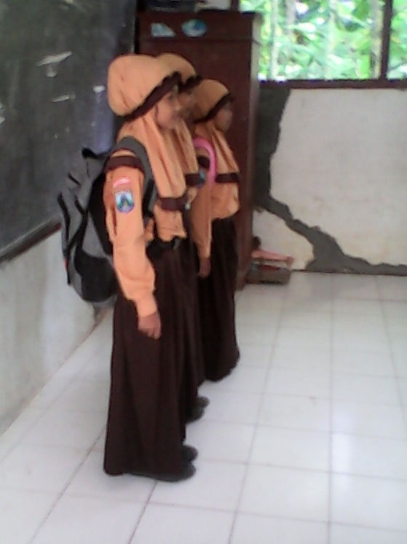
Gambar 4.3 anak-anak yang terlambat datang disekolah saat latihan.
- Kegiatan ekstrakurikuler pramuka dalam membangun karakter tanggungjawab.
Tanggungjawab merupakan suatu kesadaran yang ada pada diri seseorang akan tingkah laku atau perbuatannya baik yang disengaja maupun yang tidak disengaja. Tanggungjawab berkaitan erat dengan kewajiban yang dibebankan kepada seseorang atau peserta didik. Pembagian tugas pada peserta didik sangat baik untuk menumbuhkan rasa tanggungjawab pada peserta didik.
Sebagaimana penjelasan kamabigus Madrasah Ibtidaiyah Nuruzh Zholam Krandegan Gandusari saat diwawancarai menyampaikan sebagai berikut:
“Di madrasah kami dalam rangka menanamkan karakter tanggungjawab pada siswa, kami memberi perintah pada pembina agar membuatkan daftar regu piket menyapu yang bertugas membersihkan lokasi/tempat latihan kegiatan pramuka. Selain itu kami menekankan kepada seluruh peserta didik agar selalu membiasakan hidup bersih dengan cara membuang sampah pada tempatnya. Menganjurkan pada peserta didik untuk melaksanakan tugas piket dan membuang sampah pada tempatnya merupakan salah satu bentuk kepedulian madrasah yang penuh dengan penanaman nilai-nilai, yaitu nilai tanggungjawab.”

Tanggungjawab merupakan kesadaran manusia akan perbuatan yang dilakukan sebagai perwujudan kewajibannya. Menanamkan karakter tanggungjawab pada anak-anak bukan hal yang mudah, tetapi hal itu sangat penting untuk dilakukan karena mengingat pentingnya bagi seseorang untuk mempunyai sifat dan sikap ini dalam menjalani kehidupannya. Karakter tanggungjawab bisa ditanamkan pada peserta didik dengan mengajarkan mulai dari hal-hal yang kecil, seperti membuatkan giliran tugas menyapu halaman dan kelas yang digunakan untuk latihan pramuka.
Hal ini sesuai yang disampaikan pembina pramuka Madrasah Ibtidaiyah Nuruzh Zholam Krandegan Gandusari kepada peneliti, sebagai berikut:
“Dalam upaya membangun karakter tanggungjawab pada peserta didik di Madrasah Ibtidaiyah kami dengan cara dimulai dari hal-hal yang kecil dulu, yaitu anak-anak kami jadwal menjadi beberapa regu piket menyapu yang bertugas membersihkan tempat yang akan digunakan untuk latihan pramuka. Dengan adanya pembagian regu piket itu anak-anak diharapkan mempunyai rasa tanggungjawab, yang telah dibebankan kepadanya.”

Untuk menguatkan penjelasan diatas peneliti mengamati kegiatan siswa yang mendapat giliran piket saat itu, sebelum latihan pramuka dimulai anak-anak yang bertugas piket bersama-sama membersihkan lokasi/tempat latihan dan membuang sampah pada tempat yang telah disediakan oleh pihak madrasah.
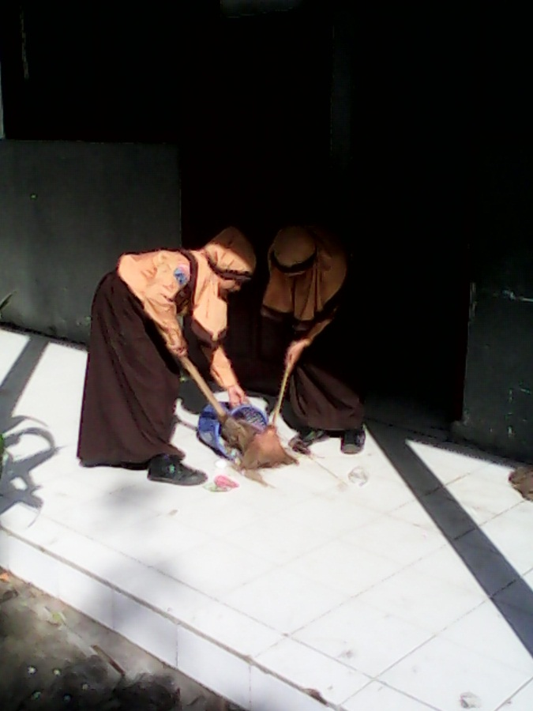
Gambar 4.4 anak-anak yang mendapat tugas piket menyapu.
Untuk monitoring kegiatan anakdi rumah pembina pramuka menjelaskan kepada peneliti sebagai berikut:
“Semua siswa di MI kami mempunyai buku penghubung yang dapat menghubungkan pembina pramuka dengan orangtua murid, jadi walaupun di rumah pembina pramuka dapat memonitor kegiatan siswa selama di rumah dengan bantuan orangtua.

Sebenarnya orang tua dapat memonitor atau mengingatkan pekerjaan rumah siswa dengan melihat buku penghubung siswa, seluruh siswa Madrasah Ibtidaiyah Nuruzh Zholam Krandegan diberikan buku penghubung untuk mencatat seluruh tugas yang diberikan agar tidak lupa. Pihak madrasah memberikan buku penghubung pada seluruh siswa, agar siswa selalu ingat dan tepat waktu dalam mengumpulkan tugas-tugas/tanggungjawab yang telah diberikan kepadanya. Selain itu tujuan diberikan buku penghubung adalah untuk menanamkan karakter tanggung jawabnya sebagai peserta didik.
Selain itu dengan diberikanya buku penghubung ini, agar para pembina pramuka/guru dan orangtua dapat bekerjasama dalam tujuan yang sama yaitu untuk mengetahui perkembangan anak ketika diluar sekolah, sehingga pembina pramuka/guru dapat menindak lanjuti setiap perkembangan peserta didik.

- Paparan Data MI Himmatul Ulum Sukorejo Gandusari Trenggalek.
Madrasah Ibtidaiyah Himmatul Ulum ini berada di lingkungan penduduk pengusaha genteng, tepatnya di RT 42 RW 20 Dusun Nglayur Desa Sukorejo Kecamatan Gandusari Kabupaten Trenggalek dengan luas tanah 360 m², dan luas bangunan sama dengan luas tanah yang ada dan sudah bersertifikat sejak tahun 1993. Madrasah Ibtidaiyah Himmatul Ulum Sukorejo berada dibawah naungan Lembaga Pendidikan Ma’arif NU. Suatu hal yang menarik pada Madrasah Ibtidaiyah Himmatul Ulum adalah pengurus lembaganya adalah Kiai yang memiliki kharisma begitu besar di lingkungan masyarakat sekitar, sehingga dapat mempengaruhi perilaku atau budaya yang ada di lingkungan sekitarnya menjadi lingkungan yang agamis mulai dari anak-anak sampai orang tua.
Pada pertemuan ini peneliti menanyakan seputar Madrasah Ibtidaiyah Himmatul Ulum kepada kepala sekolah. Beliau menjelaskan:
“Guna peningkatan kinerja dalam kegiatan belajar mengajar dan ekstrakurikuler pramuka, setiap tahun di Madrasah Ibtidaiyah kami mengadakan pembinaan bagi ustadz/ustadzah, pembina pramuka dan karyawan. Hal ini merupakan salah satu bentuk usaha dari lembaga Madrasah Ibtidaiyah Himmatul Ulum Sukorejo untuk meningkatkan kinerja ustadz/ustadzah dan pembina pramuka disini. Sedangkan jumlah ustadz/ustadzah, pembina pramuka dan karyawan disini ada 11 orang.”

Tujuan dilaksanakan pembinaan tahunan di Madrasah Ibtidaiyah Himmatul Ulum Sukorejo bagi ustadz/ustadzah dan pembina pramuka itu tidak hanya di tekankan terhadap kwalitas dalam kegiatan belajar mengajar, akan tetapi para ustadz/ustadzah dan pembina pramuka juga di tuntut untuk menanam dan membangun karakter kepada siswa. Sehingga Madrasah Ibtidaiyah Himmatul Ulum Sukorejo dapat menghasilkan alumni-alumni yang handal dan tangguh, cerdas dalam berfikir, kreatif dalam bekerja, dan berperilaku akhlakul karimah dalam menjalani hidup sehari-hari.
Dari pengamatan peneliti dilapangan dan juga arsip dokumen ustadz/ustadzah dan pembina pramuka Madrasah Ibtidaiyah Himmatul Ulum Sukorejo, keadaan ustadz/ustadzah dan pembina pramukanya kebanyakan masih berusia muda, sehingga secara kompetensi dan tenaga masih kuat. Ustadz/ustadzah dan pembina pramuka Madrasah Ibtidaiyah Himmatul Ulum Sukorejo adalah pendidik yang secara administrasi bertanggung jawab atas terlaksananya pendidikan di madrasah. Dari pengamatan peneliti ustadz/ustadzahnya menunjukkan pendidik yang ulet, telaten, dan sabar dalam memberi bimbingan, arahan, dan nasehat kepada siswa-siswanya.
Kepala sekolah menambahkan:
“Untuk siswa-siswi di Madrasah Ibtidaiyah kami dari prestasi akademik dan non akademiknya dalam mengikuti lomba, banyak sekali memperoleh pestasi yang cukup memuaskan, diantaranya siswa kami mendapat juara I paduan suara dalam ajang AKSIOMA tingkat Kabupaten. Selain itu Madrasah Ibtidaiyah kami mendapatkan berbagai kejuaraan diajang perlombaan baik tingkat Kecamatan maupun tingkat Kabupaten. Misalnya tahun 2014 yang lalu mendapat juara I kompetensi Science Madrasah Mapel Matematika tingkat Kabupaten Trenggalek.”

Dalam hal ini sesuai dengan dokumen yang ada di Madrasah Ibtidaiyah Himmatul Ulum Sukorejo Gandusari seperti di bawah ini :
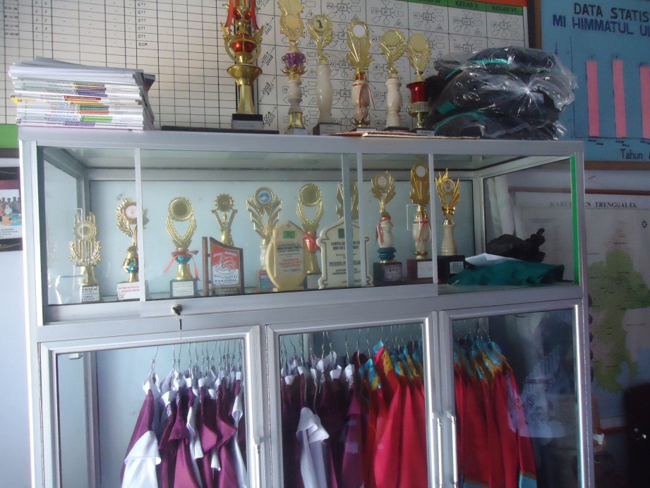

Gambar : 4.5 Piala hasil perlombaan yang di peroleh MI Himmatul Ulum Sukorejo

Pada kesempatan ini kepala Madrasah Ibtidaiyah Himmatul Ulum Sukorejo Gandusari menuturkan visi dan misi sekolah sebagai berikut :
“Adapun visi Madrasah Ibtidaiyah Himmatul Ulum Sukorejo Gandusari adalah melahirkan generasi Islam brakhlak mulia, cerdas, kreatif, mandiri, demokratis, berpegang teguh pada ajaran agama. Sedangkan misi madrasah adalah membudayakan penerapan syariat Islam di lingkungan Madrasah, meningkatkan kualitas pendidikan agama dan umum secara seimbang, membudayakan peningkatan kebiasaan membaca, meningkatkan budaya demokratis yang bertumpu pada manajemen berbasis Madrasah, menjadikan Madrasah sebagai pilihan pertama dan utama masyarakat.”

Dari kutipan penyampaian visi dan misi Madrasah Ibtidaiyah Himmatul Ulum Sukorejo Gandusari diatas, menunjukkan bahwa sekolah ini menyiapkan out put yang tidak hanya unggul pada kompetensi penguasaan dasar-dasar ilmu pengetahuan dan teknologi sebagai bekal untuk melanjutkan pendidikan kejenjang yang lebih tinggi dan berkualitas, akan tetapi sekolah ini juga menyeimbangkan citra dan jati diri siswanya pada penguatan IMTAQ (iman dan taqwa). Lulusan dari Madrasah Ibtidaiyah Himmatul Ulum Sukorejo Gandusari diharapkan menjadi siswa yang mengetahui, memahami dan mengamalkan ilmu agama serta sebagai anak-anak yang berakhlakul karimah.
- Kegiatan ekstrakurikuler pramuka dalam membangun karakter cinta tanah air.
Mengingat pentingnya rasa cinta tanah air, maka sebaiknya karakter ini ditanamkan sejak kecil. Sebab berdirinya negara ini melalui perjuangan yang sangat berat dan panjang dari para pahlawan zaman dahulu. Para pahlawan rela mengorbankan harta benda bahkan nyawanya demi tegaknya bangsa dan negara Indonesia. Di zaman era globalisasi saat ini banyak anak-anak yang sudah mulai lupa dengan usaha dan jerih payah para pahlawan.
Hal ini sesuai dengan penjelasan kamabigus Madrasah Ibtidaiyah Himmatul Ulum kepada peneliti saat diwawancarai sebagai berikut:
“Di zaman era globalisasi sekarang ini sejarah perjuangan para pahlawan semakin terlupakan, karena itu menanamkan karakter cinta tanah air perlu disampaikan kepada peserta didik. Di Madrasah Ibtidaiyah kami rasa cinta tanah air yang ditanamkan pada anak-anak diantaranya: setiap upacara menghormat pada bendera merah putih, saat bendera dikibarkan. Selain itu mengenang dan menghormati jasa-jasa para pahlawan, yaitu pahlawan nasional, pahlawan kemerdekaan nasional, dan pahlawan revolusi.”

Pada saat ini rasa cinta tanah air semakin tipis dikalangan para pelajar, buktinya banyak dari mereka yang tidak hafal sila-sila pancasila, tidak mengetahui sejarah perjuangan bangsa, dan tidak mengenal para pahlawan nasional. Selain itu lagu-lagu nasional juga penting untuk ditanamkan pada anak-anak, karena lagu tersebut sebagai identitas bagi negara, dan dapat mengingatkan kembali betapa pentingnya cinta tanah air. Hal tersebut sesuai dengan dengan pernyataan pembina pramuka kepada peneliti sebagai berikut:
“Dalam upaya menanamkan cinta tanah air di Madrasah Ibtidaiyah kami, anak-anak diajar menyanyi lagu-lagu nasional, diantaranya: Indonesia Raya, Garuda Pancasila, padamu negeri, dari Sabang sampai Merauke dan lain-lain. Selain itu anak-anak juga dianjurkan untuk mengucapkan dan menghafalkan pancasila.”

Untuk menguatkan penjelasan diatas, peneliti mengamati kegiatan ekstrakurikuler pramuka, pada waktu itu anak-anak disuruh menyanyi lagu-lagu nasional, mengucapkan, dan menghafalkan pancasila.
Dengan mencintai dan menyayangi negara Indonesia ini berarti kita berusaha sekuat tenaga memberikan yang terbaik bagi bangsa dan negara. Karena banyak negara asing yang ingin menguasai negara kita, sehingga kemerdekaan yang telah diraih oleh para pendahulu perlu dijaga dan dipertahankan, yang saat ini bisa kita tanamkan pada anak didik dengan wujud cinta tanah air.
Sebagaimana yang disampaikan pembina pramuka Madrasah Ibtidaiyah Himmatul Ulum kepada peneliti sebagai berikut:
“Wujud cinta tanah air yang ditanamkan di MI kami diantaranya beribadah dan berdo’a kepada Allah swt. yang tujuannya untuk kemajuan dan ketentraman bangsa dan negara Indonesia. Selain itu anak-anak diajak untuk ikut menjaga ketertiban dan keamanan, baik di lingkungan rumah, sekolah, dan masyarakat.”

- Kegiatan ekstrakurikuler pramuka dalam membangun karakter jujur.
Jujur mempunyai arti kecocokan sesuatu dengan fakta yang ada. Jujur juga bisa diartikan keselarasan, yaitu adanya kesesuaian antara apa yang diucapkan dengan kondisi sebenarnya. Kejujuran masih sangat diperlukan sampai saat ini. Kejujuran akan sukses jika mendapat dukungan dari semua unsur yang ada di madrasah. Anak yang diidam-idamkan menjadi generasi penerus bangsa dan negara, diharapkan terbiasa dengan melakukan kejujuran sejak kecil. Sebuah negara akan mampu berdiri kokoh, jika penduduknya/masyarakatnya mempunyai karakter. Oleh sebab itu semua pihak yang mempunyai kesadaran akan pentingnya kejujuran, hendaknya berusaha sekuat tenaga untuk menanamkan kejujuran pada peserta didik.
Hal ini sesuai dengan penjelasan yang dipaparkan oleh kamabigus Madrasah Ibtidaiyah Himmatul Ulum kepada peneliti, sebagai berikut:
“Kejujuran merupakan suatu hal yang sangat penting untuk dilakukan, namun sedikit sekali yang peduli akan nilai kejujuran. Untuk itu kejujuran perlu dibangun dan ditanamkan sejak masa anak-anak. Apabila kejujura sudah ditanamkan sejak kecil, maka sampai dewasapun kejujuran itu akan tetap tertanam dalam sanubari sianak. Untuk itu kami menganjurkan kepada pembina pramuka agar selalu berperilaku jujur kepada semua orang, terutama anggota pramuka yang dibinanya.”

Menanamkan kejujuran pada peserta didik memang tidak semudah membalik telapak tangan, diperlukan adanya kesabaran dan kesungguhan dari para pembina. Berbicara mengenai kejujuran seperti halnya bicara tentang keikhlasan. Kata-kata ini memang mudah untuk diucapkan tapi sangat sulit dalam pelaksanaannya, karena saat mmelakukan dibutuhkan adanya kesadaran.
Hal ini dapat dilihat dari hasil wawancara dengan pembina pramuka Madrasah Ibtidaiyah Himmatul Ulum kepada peneliti sebagai berikut:
“Menanamkan kejujuran pada anak-anak memang tidak mudah, dibutuhkan kesungguhan dan kesabaran. Di Madrasah Ibtidaiyah kami dalam rangka menanamkan kejujuran, menggunakan cara-cara berikut ini, tidak pernah membohongi anak, menghargai kejujuran anak, dan selalu memberi motivasi kepada mereka, agar anak selalu berlaku jujur. Selain itu kami para pembina selalu berusaha memberi tauladan yang baik kepada anak-anak.

Pada kesempatan itu pula peneliti menanyakan kepada pemnina pramuka tentang karakter jujur yang sudah diajarkan kepada pramuka golongan siaga dimadrasahnya, sebagaimana berikut ini:
“Sejak saya mendapat tugas menjadi pembina pramuka golongan siaga, kejujuran mereka sudah sangat bagus pak, dilihat ketika seorang anak menemukan sebuah barang yang bukan miliknya, anak itu pasti melaporkan pada saya atau pembina yang lain dan selanjutnya kami mengumumkan kepada anak-anak bahwa telah ditemukan sebuah barang dan bagi mereka yang merasa kehilangan bisa mengambilnya di kantor.”

Pembantu pembina pramuka menambahkan bahwa :

“Dalam mengajarkan sifat jujur kepada siswa kami lakukan dengan cara memberi pemahaman dan metode cerita. Karena banyak tokoh yang dapat diteladani karena sifatnya yang jujur. Dan biasanya anak kecil lebih senang diberi cerita oleh pembina pramuka atau gurunya, dari pada diberi penjelasan lisan.”

- Kegiatan ekstrakurikuler pramuka dalam membangun karakter disiplin.
Dalam mendidik anak-anak diperlukan tehnik dan strategi yang lebih, dibandingkan mendidik orang-orang yang sudah dewasa. Berbagai macam cara hendaknya dilakukan agar anak dapat tumbuh dan berkembang mempunyai kemampuan sesuai yang diharapkan. Seorang pembina pramuka dalam melatih kedisiplinan pada golongan siaga dan penggalang Madrasah Ibtidaiyah harus memiliki tekad yang kuat, penuh dengan kesabaran dan keikhlasan. Selain itu para pembina pada saat latihan pramuka hendaknya menggunakan metode yang disenangi oleh anak-anak.
Hal ini sebagaimana disampaikan oleh kamabigus Madrasah Ibtidaiyah Himmatul Ulum Sukorejo kepada peneliti:
“Dalam masa usia golongan siaga dan penggalang Madrasah Ibtidaiyah adalah masa dimana dunia mereka, dunia yang penuh dengan kegembiraan dan menyenangkan. Kami menganjurkan kepada setiap pembina untuk menggunakan cara-cara yang disukai anak-anak. Selain itu kami menghimbau pada pembina agar tidak mempunyai rasa putus asa membimbing anak-anak dalam melakukan kedisiplinan.”
Berdasarkan data yang telah diperoleh peneliti dari hasil wawancara dengan pembina pramuka Madrasah Ibtidaiyah Himmatul Ulum tentang kedisiplinan bahwa:
“Kedisiplinan bisa berjalan dengan baik jika ada peraturan. Peraturan yang ada di Madrasah Ibtidaiyah Himmatul Ulum dibuat berdasarkan aturan dari pemerintah dan dari kultur/budaya madrasah. Secara garis besar aturan tersebut dikelompokkan menjadi dua, yaitu perintah dan larangan. Menurut pendapat kami anak-anak usia Madrasah Ibtidaiyah/Sekolah Dasar belum mampu memilah-milah nilai karakter yang baik dan tidak baik secara sempurna. Dengan adanya perintah akan membangun pemahaman pada mereka bahwa nilai yang sesuai dengan perintah merupakan hal-hal yang baik dan benar. Sebaliknya nilai karakter yang dilarang merupakan hal-hal yang buruk dan salah. Dengan melaksanakan ketaatan pada aturan tersebut diharapkan akan tertanam dan membangun karakter disiplin pada diri anak-anak.

Hal senada diungkapkan oleh Pembina pramuka yang lain :
Anak-anak golongan pramuka penggalang Madrasah Ibtidaiyah jika ada yang terlambat datang di sekolah saat kegiatan pramuka atau melanggar tata tertib madrasah, mereka rata-rata mau mendapat hukuman karena kami selalu menanamkan pada anak bahwa “berani berbuat harus berani menanggung akibatnya” sehingga jika ada anak yang terlambat waktu kegiatan pramuka atau melanggar tata tertib ya kami beri sanksi/hukuman, adapun hukumannya bagi yang terlambat datang kami suruh berdo’a sendiri di depan teman-temannya dan menghafalkan asmaul husna sebanyak 15. Dengan adanya hukuman seperti itu anak-anak akan disiplin setiap kegiatan pramuka.”

Setiap perintah atau larangan berasal dari orang yang kedudukannya lebih tinggi, misalnya dari pembina kepada peserta didiknya. Penerapan ketaatan melalui perintah atau larangan akan berjalan dengan baik apabila disertai dengan keteladanan. Teladan merupakan suatu cara/metode yang sangat efektif dalam membina, mendidik, dan merubah karakter dalam diri peserta didik. Selain tersebut di atas penanaman kedisiplinan di Madrasah Ibtidaiyah Himmatul Ulum dilaksanakan melalui tulisan-tulisan yang ada hubungannya dengan kedisiplinan.
Sebagaimana pernyataan yang disampaikan oleh pembina pramuka berikut ini:
“Di Madrasah Ibtidaiyah kami dalam rangka untuk memaksimalkan pelaksanaan kedisiplinan siswa dipasang tulisan-tulisan yang berhubungan dengan kedisiplinan, yang bertujuan memprofokasi siswa agar selalu bersikap disiplin. Selain itu pemberian reward bagi siswa yang disiplin dan punishmant bagi siswa yang melanggar peraturan sekolah juga diterapkan di Madrasah Ibtidaiyah kami. Tujuan pemberian hadiah adalah agar anak-anak terdorong dan mempunyai semangat untuk melakukan disiplin. Pelaksanaan pemberian reward biasanya diselipkan pada upacara pembukaan atau penutupan saat latihan pramuka. Dan dalam penerapannya kami senantiasa memberikan penjelasan dan pengertian tentang pentingnya kedisiplinan.”

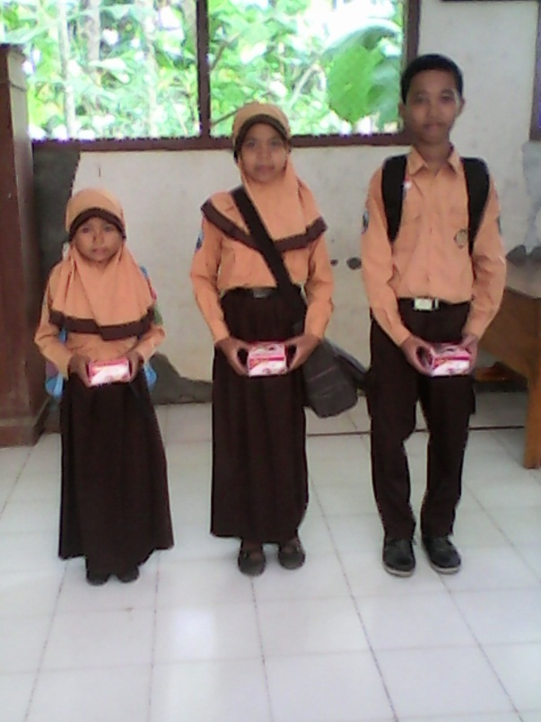
Gambar 4.6 Anak-anak yang disiplin saat menerima reward.

Dari paparan tersebut di atas, peneliti melakukan wawancara dengan salah satu siswa pada waktu istirahat, sebagaimana berikut:
“Setiap latihan bapak dan ibu pembina kami selalu mengingatkan tentang pentingnya kedisiplinan, yang biasanya dilakukan pada saat mulai latihan dan akhir latihan. Dan bapak dan ibu pembina kami di tengah-tengah latihan, sering bercerita yang isinya memberi motivasi kepada kami agar melakukan disiplin baik di lingkungan sekolah, di rumah, maupun di masyarakat.”

- Kegiatan ekstrakurikuler pramuka dalam membangun karakter tanggungjawab.
Tanggungjawab berarti berbuat sesuatu hal sebagai perwujudan kesadaran akan kewajiban. Dalam menanamkan karakter tanggungjawab yang berkwalitas perlu dibangun sejak kecil. Dan perlu diingat bahwa rasa tanggungjawab bukan faktor keturunan atau genetik. Karena itu seorang pembina pramuka jangan mempunyai rasa bosan dalam memberikan bimbingan, arahan, dan selalu mengingatkan pada peserta didik tentang pentingnya rasa tanggungjawab. Selain itu, memberikan teladan yang baik pada anak-anak merupakan metode yang cukup efektif agar mereka paham dan mengerti tentang tanggungjawab.
Hal tersebut diatas sesuai dengan yang disampaikan kamabigus Madrasah Ibtidaiyah Himmatul Ulum kepada peneliti sebagai berikut:
“Teladan atau uswatun hasanah, merupakan cara/metode yang digunakan oleh Nabi Muhammad saw., dalam menyampaikan ajaran agama islam kepada umat manusia, sehingga memperoleh pengikut yang sangat banyak. Di dalam kegiatan kepramukaan sosok teladan sangat dibutuhkan guna memberi contoh yang baik kepada peserta didik. Sebagai teladan seorang pembina pramuka se-benarnya tinggal mempraktikkan hal-hal yang baik atau tanggungjawab di depan peserta didik. Dengan melakukan perilaku tanggungjawab, pembina pramuka akan menjadi idola bagi peserta didik dan mereka akan meniru perilaku pembinanya.

Dinyatakan oleh salah satu pengurus gugus depan pramuka kepada peneliti dalam wawancara tanggal 9 April 2016: “Ilmu pengetahuan itu tidak hanya di dapat ketika siswa berada di sekolah saja, tetapi ada faktor lain yang dapat membantu terbangunnya karakter tanggungjawab ini juga di dapat dari lingkungan keluarga dan lingkungan di mana dia tinggal.” Pengurus tersebut menjelaskan bahwa faktor terbentuknya karakter tanggungjawab siswa itu tidak hanya di bentuk atau pun di bangun oleh pembina pramuka/gurunya ketika di madrasah, akan tetapi banyak sekali faktor yang membentuk karakter tanggungjawab siswa. Lingkungan keluarga sangat mempengaruhi perkembangan karakter tanggungjawab siswa, di dalam lingkungan keluarga orang yang paling dekat dengan dirinya dan yang sering dijadikan idola dalam dirinya adalah kedua orang tuanya, dan siswa ingin menjadi seperti idolanya.
Hal ini sesuai dengan pendapat salah satu siswa golongan pramuka siaga, saat disela-sela waktu jam istirahat peneliti wawancarai, ia mengungkapkan:
“Di rumah aku mengidolakan mama ku, mama itu baik dan selalu memberikan nasihat biar aku rajin dan tekun dalam belajar, dan mama ku menyuruh aku ikut latihan pramuka agar menjadi anak yang pintar dan trampil, mama ku juga bilang kalau di sekolah aku harus taat dan patuh pada pembina pramuka.”

Siswa laki-laki kelas 2 ini menuturkan kepada peneliti kalau dia sangat mengidolakan ibunya, alasannya karena ibunya yang baik selalu memberikan nasihat-nasihat baik kepadanya ketika dirumah. Dan dia disuruh patuh dan taat dengan pembina pramukanya/gurunya ketika disekolah. Dan ini sesuai dengan hasil observasi peneliti dengan Micho Fauzi Ananta, ketika di kelas siswa ini terlihat rajin, tenang, dan sopan santun dengan pembina pramukanya/gurunya. Micho Fauzi Ananta selalu memperhatikan setiap kali pembina pramukanya/gurunya menjelaskan pelajaran, dan tutur katanya lembut. Ini merupakan salah satu gambaran bahwa kedua orang tua mempunyai andil besar dalam membentuk karakter siswa. Dan sangat terlihat bagaimana didikan kedua orang tuanya dirumah, jika dilihat dari karakter siswa seperti Micho Fauzi Ananta ini.
Pembina pramuka merupakan sosok uswatun hasanah dalam kegiatan ekstrakurikuler pramuka yang ada di madrasah, dalam hal ini diperkuat dengan hasil wawancara peneliti dengan pembina pramuka Madrasah Ibtidaiyah Himmatul Ulum sebagai berikut:
”Pembina pramuka/guru adalah orang tua anak kedua ketika berada di sekolah/madrasah. Saat di lingkungan keluarga teladan atau contoh bagi seorang anak adalah orang tuanya, segala perbuatan, ucapan, dan akhlaq atau tata krama anak tersebut berawal dari didikan orang tuanya/keluarga. Ketika anak mulai masuk sekolah orang yang ditiru atau dicontoh dan menjadi suri tauladan adalah pembina pramuka atau guru. Pada waktu berada di madrasah kegiatan siswa diisi dengan nasehat, pelajaran dan didikan dari para pembina pramuka/guru, oleh karena itu tugas yang diterima para pembina pramuka tidak ringan sebab mempunyai tanggungjawab yang besar untuk mendidik dan mengarahkan anak-anak menjadi manusia yang berkarakter. Selain itu nasehat atau ucapan seorang pembina pramuka lebih didengarkan oleh anak dari pada ke dua orang tuanya. Jadi dalam bertingkah laku dan bertutur kata seorang pembina pramuka hendaknya bersikap yang baik dan sopan santun, agar apa yang didengar dan dilihat oleh peserta didik dapat diaplikasikan dalam dirinya.”

Dalam hubungannya dengan tanggungjawab yang ada di lingkungan madrasah pembina pramuka yang lain Madrasah Ibtidaiyah Himmatul Ulum, berpendapat bahwa:
“Anak-anak merupakan generasi penerus yang akan menentukan nasib bangsa dan negara di masa yang akan datang. Karena itu menanamkan karakter di lingkungan madrasah akan menentukan karakter bangsa dan negara dikemudian hari. Adapun karakter tanggungjawab yang ditanamkan pada anak-anak di madrasah kami diantaranya setiap selesai latihan, peralatan yang digunakan saat latihan harus dikembalikan lagi ketempat semula dan ditata secara rapi. Contohnya : tongkat yang digunakan siswa saat latihan, jika sudah selesai latihannya anak-anak mempunyai tanggungjawab mengembalikan lagi ke dalam gudang.”

Pernyataan tersebut sesuai dengan temuan dilapangan pada saat peneliti mengumpulkan data, yang mana waktu itu anak-anak langsung mengembalikan tongkat yang baru digunakan untuk latihan, dikembalikan lagi ketempat semula yakni digudang yang ada dimadrasah.
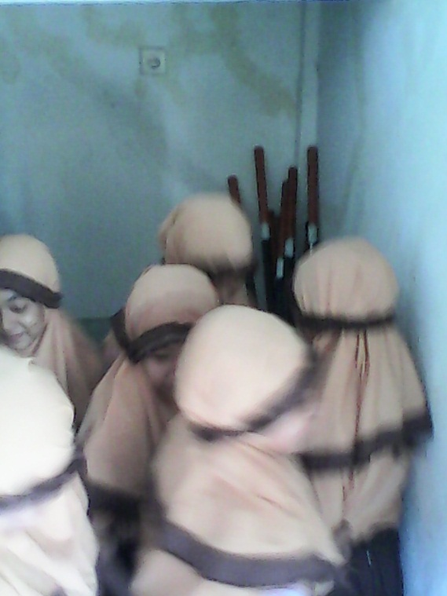
Gambar 4.7 anak-anak yang mengembalikan tongkat setelah latihan pramuka.

Selain hal yang disebutkan diatas mengenai karakter tanggungjawab, pembantu pembina pramuka memaparkan kepada peneliti sebagai berikut:
”Untuk anak-anak golongan siaga karakter tanggung jawabnya belum terlalu nampak muncul. Ketika kami memberikan PR sering sekali mereka tidak mengumpulkan PR, padahal itu adalah tanggung jawabnya sebagai siswa. Tetapi saya sebagai pembina terkadang juga memaklumi kepada anak anak golongan siaga, karena mungkin dunia TK nya masih terbawa. Dan saya harus ekstra sabar menghadapi anak-anak golongan siaga yang tidak bisa dipaksa terlalu keras dulu, dan memang butuh proses yang lama, tetapi ya kadang-kadang anak yang tidak mengumpulkan PR saya hukum dengan menulis di papan tulis pak, jadi hukumannya tetap mendidik.”

Pernyataan pembantu pembina pramuka ini menggambarkan bahwa untuk membangun dan menanamkan karakter tanggungjawab pada diri siswa golongan siaga dan golongan penggalang Madrasah Ibtidaiyah/Sekolah Dasar tidaklah mudah. Butuh kesabaran yang ekstra apalagi dalam menghadapi siswa golongan pramuka siaga yang mana dunia mereka identik dengan dunia bermain, dan itu cenderung masih terbawa dalam proses pembelajaran. Akan tetapi jika anak telalu sering diberikan kelonggaran tidak melakukan tugas sekolah, siswa akan terbiasa dengan kemakluman yang sudah diberikan sehingga Sri Sunarlik, menyampaikan dalam wawancaranya, jika ada anak yang tidak mengerjakan tugasnya maka pembina pramuka siaga itu tetap memberikan hukuman. Sedangkan hukuman yang digunakan pun tetap mendidik dan tidak memberatkan pada peserta didik. Begitu halnya dengan Sri Sunarlik, tetap memberi hukuman kepada siswa, jika ada yang melanggar aturan dan tata tertib sekolah.

- Temuan Penelitian
Berdasarkan dari pemaparan data tersebut diatas, mengenai peranan kegiatan ekstrakurikuler pramuka dalam membangun karakter siswa, di Madrasah Ibtidaiyah Nuruzh Zholam Krandegan Gandusari dan Madrasah Ibtidaiyah Himmatul Ulum Sukorejo Gandusari Trenggalek, peneliti menemukan beberapa temuan sebagai berikut:
- Temuan penelitian situs I di Madrasah Ibtidaiyah Nuruzh Zholam Gandusari.
- Peranan kegiatan ekstrakurikuler pramuka dalam membangun karakter cinta tanah air.
Cinta tanah air adalah cara berpikir, bersikap dan berbuat yang dilakukan oleh seseorang untuk menunjukkan kesetiaan, kepedulian, dan penghargaan yang tinggi terhadap bangsa, lingkungan fisik, sosial, budaya, ekonomi, dan politik bangsa. Dengan rasa cinta tanah air, seseorang akan berusaha dengan segala daya dan upaya yang dimilikinya untuk melindungi, menjaga kedaulatan, kehormatan, dan segala apa yang dimiliki oleh bangsa dan negaranya.
Adapun upaya yang dilakukan Madrasah Ibtidaiyah Nuruzh Zholam Krandegan Gandusari dalam membangun karakter cinta tanah air pada siswa adalah sebagai berikut :
- Menanamkan pada siswa untuk mengucapkan rasa syukur kepada Allah swt. karena berkat rohmat dan ridho-Nya negara Indonesia bisa lepas dari belenggu penjajah.
- Menanamkan pada siswa untuk mengucapkan terima kasih kepada para tokoh pendahulu yang telah berjuang demi tegaknya bangsa dan negara Indonesia.
- Menanamkan pada siswa untuk menggunakan produksi dalam negeri.
- Menanamkan pada siswa untuk menghormati simbol-simbol yang ada di negara kita.
- Peranan kegiatan ekstrakurikuler pramuka dalam membangun karakter jujur.
Jujur adalah perilaku seseorang yang didasarkan pada upaya menjadikan dirinya sebagai orang yang selalu dapat dipercaya dalam perkataan, tindakan, dan perbuatannya. Jujur merupakan sebuah nilai penting yang harus dimiliki oleh setiap orang. Jujur tidak hanya diucapkan, tetapi harus dilakukan dalam hidup sehari-hari.
Adapun usaha yang dilakukan Madrasah Ibtidaiyah Nuruzh Zholam Krandegan Gandusari dalam membangun karakter jujur pada siswa adalah sebagai berikut :
- Membiasakan anak setiap hari melakukan kejujuran baik dalam perkataan, perbuatan, maupun tingkah lakunya.
- Menjelaskan pada anak bahwa karakter jujur akan menghindarkan seseorang dari keinginan melakukan tindak kejahatan yang merugikan orang lain di sekitarnya.
- Selalu memberi bimbingan dan nasihat bagi anak-anak yang belum melakukan kejujuran dan memberi dorongan dan motivasi bagi yang anak-anak yang sudah berkarakter jujur, agar bisa mempertahankan apa yang telah dilakukannya.
- Peranan kegiatan ekstrakurikuler pramuka dalam membangun karakter disiplin.
Disiplin adalah tindakan atau perbuatan seseorang yang menunjukkan perilaku tertib dan patuh pada berbagai ketentuan dan peraturan. Disiplin merupakan sikap yang dilakukan oleh seseorang untuk selalu taat dan patuh terhadap aturan-aturan yang berlaku, baik di rumah, di sekolah, maupun di masyarakat.
Adapun upaya yang dilakukan Madrasah Ibtidaiyah Nuruzh Zholam Krandegan dalam membangun karakter disiplin pada siswa adalah sebagai berikut :
- Menjelaskan dan mengajarkan pentingnya nilai-nilai disiplin.
- Menanamkan pada peserta didik untuk datang tepat waktu setiap latihan pramuka.
- Dilakukan melalui aturan, pemberian hadiah dan hukuman.
- Memberikan hukuman yang kepada siswa yang tidak disiplin dengan cara disuruh menghafalkan kosa kata bahasa Arab.
- Kegiatan ekstrakurikuler pramuka dalam membangun karakter tanggungjawab.
Tanggungjawab merupakan sikap dan perilaku seseorang untuk melaksanakan tugas dan kewajibannya, yang seharusnya dia lakukan terhadap diri sendiri, masyarakat, dan lingkungan (alam, sosial, dan budaya), negara dan Tuhan Yang Maha Esa. Setiap orang/individu harus belajar bertanggung jawab terhadap apa-apa yang telah ia lakukan/perbuat. Dengan kata lain siapa yang berani berbuat, harus berani bertanggung jawab.
Adapun upaya yang dilakukan Madrasah Ibtidaiyah Nuruzh Zholam Krandegan dalam membangun karakter tanggungjawab pada siswa adalah sebagai berikut :
- Menanamkan pada anak-anak untuk selalu membiasakan hidup bersih dengan cara membuang sampah pada tempatnya.
- Mengajarkan tanggungjawab pada peserta didik dimulai dari hal-hal yang kecil dahulu.
- Mengadakan buku penghubung untuk memonitoring kegiatan anak selama di rumah.
Adapun secara lebih jelas, paparan penelitian diatas dapat dilihat pada tabel di bawah ini :

2. Temuan penelitian situs II di MI Himmatul Ulum Sukorejo Gandusari Trenggalek.
a. Peranan kegiatan ekstrakurikuler pramuka dalam membangun karakter cinta tanah air.
Berdirinya negara ini melalui perjuangan yang sangat berat dan panjang dari para pahlawan. Para pahlawan rela mengorbankan harta benda bahkan nyawanya demi tegaknya bangsa dan negara Indonesia. Di zaman era globalisasi saat ini banyak anak-anak yang sudah mulai lupa dengan usaha dan jerih payah para pahlawan. Dengan rasa cinta tanah air berarti kita berusaha sekuat tenaga memberikan yang terbaik bagi bangsa dan negara.
Adapun usaha yang dilakukan Madrasah Ibtidaiyah Himmatul Ulum Sukorejo Gandusari Trenggalek dalam membangun karakter cinta tanah air pada siswa adalah sebagai berikut :
1) Menanamkan anak-anak untuk mengenang dan menghormati jasa-jasa para pahlawan.
2) Mengajari peserta didik menyanyi lagu-lagu nasional, mengucapkan dan menghafalkan pancasila.
3) Menanamkan pada anak-anak untuk beribadah dan berdo’a kepada Allah swt.
4) Menanamkan pada anak-anak untuk ikut menjaga ketertiban dan keamanan baik di rumah, di sekolah, maupun di lingkungan masyarakat.
b. Peranan kegiatan ekstrakurikuler pramuka dalam membangun karakter jujur.
Jujur artinya ada kecocokan sesuatu dengan fakta yang ada. Jujur juga bisa diartikan keselarasan, yaitu adanya kesesuaian antara apa yang diucapkan dengan kondisi sebenarnya. Kejujuran akan sukses jika mendapat dukungan dari semua pihak yang ada di madrasah. Anak yang diidam-idamkan menjadi generasi penerus bangsa dan negara, diharapkan terbiasa dengan melakukan kejujuran sejak kecil. Kejujuran merupakan hal yang sangat penting karena itu perlu dibangun dan ditanamkan sejak masa anak-anak.
Adapun usaha yang dilakukan Madrasah Ibtidaiyah Himmatul Ulum Sukorejo Gandusari Trenggalek dalam membangun karakter jujur pada siswa adalah sebagai berikut :
1) Menanamkan pada anak-anak untuk berperilaku jujur kepada siapa saja dimanapun tempatnya.
2) Menjelaskan pentingnya arti kejujuran pada anak dengan menggunakan metode cerita.
3) Menghargai kejujuran anak, dan selalu memberi motivasi kepada mereka, agar selalu berbuat jujur.
c. Peranan kegiatan ekstrakurikuler pramuka dalam membangun karakter disiplin.
Disiplin adalah ketaatan dan kepatuhan yang dilakukan seseorang terhadap aturan-aturan yang berlaku baik di rumah, sekolah, dan masyarakat. Disiplin juga bisa diartikan suatu kondisi yang tercipta dalam bentuk ketaatan melalui serangkaian perilaku seseorang yang menunjukkan nilai-nilai kepatuhan, kesetiaan, keteraturan, dan ketertiban.
Adapun usaha yang dilakukan Madrasah Ibtidaiyah Himmatul Ulum Sukorejo Gandusari Trenggalek dalam membangun karakter disiplin pada siswa adalah sebagai berikut:
1) Menggunakan cara-cara yang disukai anak-anak pada saat latihan pramuka.
2) Membuat aturan dan larangan di lingkungan sekolah.
3) Memasang tulisan-tulisan yang ada hubungannya dengan kedisiplinan.
4) Memberikan reward bagi anak-anak yang bisa melakukan kedisiplinan.

d. Peranan kegiatan ekstrakurikuler pramuka dalam membangun karakter tanggungjawab.
Tanggungjawab merupakan sikap dan perilaku seseorang untuk melaksanakan tugas dan kewajibannya, yang seharusnya dia lakukan terhadap diri sendiri, masyarakat, lingkungan, negara dan Allah swt. Orang yang selalu mempunyai sikap tanggungjawab akan mendapatkan kepercayaan dari orang lain yang ada di sekitarnya. Agar seseorang memiliki sikap tanggungjawab diperlukan usaha dan belajar yang giat dan terus menerus.
Adapun upaya yang dilakukan Madrasah Ibtidaiyah Himmatul Ulum Sukorejo Gandusari Trenggalek dalam membangun karakter disiplin pada siswa adalah sebagai berikut:
1) Menjadi tauladan atau uswatun hasanah bagi peserta didik.
2) Ekstra sabar dalam menghadapi anak-anak golongan siaga.
3) Menanamkan pada peserta didik untuk selalu mengembalikan peralatan yang digunakan saat latihan ketempat semula dan ditata secara rapi

3. Temuan Akhir Peranan kegiatan ekstrakurikuler pramuka dalam membangun karakter siswa di Madrasah Ibtidaiyah Nuruzh Zholam Krandegan Gandusari dan Madrasah Ibtidaiyah Himmatul Ulum Sukorejo Gandusari.
a. Karakter cinta tanah air
1) Menghormati simbol-simbol yang ada di negara kita
2) Mengenang dan menghormati jasa-jasa para pahlawan
3) Menggunakan produksi dalam negeri
b. Karakter jujur
1) Kejujuran seseorang dinilai dari kebiasaannya sehari-hari
2) Jujur akan menghindarkan seseorang dari melakukan tindak kejahatan
3) Menanamkan kejujuran pada anak bisa dengan jalan mengunakan metode cerita
c. Karakter disiplin
1) Disiplin lebih mudah ditanamkan melalui pemberian hadiah dan hukuman
2) Kedisiplinan bisa berjalan dengan baik jika ada aturan dan larangan
3) Pelaksanaan disiplin bisa maksimal dengan adanya tulisan-tulisan yang ada hubungannya dengan kedisiplinan

d. Karakter tanggungjawab
1) Selalu membiasakan hidup bersih dengan cara membuang sampah pada tempatnya
2) Membangun karakter tanggungjawab dimulai dari hal-hal yang kecil
3) Diadakannya buku penghubung untuk memantau kedisiplinan siswa dirumah.
C. Analisis Temuan Penelitian Lintas Situs.
Dari paparan data diatas dapat diambil temuan lintas situs diantara temuan kegiatan ekstrakurikuler pramuka dalam membangun karakter siswa yaitu karakter cinta tanah air, jujur, disiplin, dan tanggungjawab pada Madrasah Ibtidaiyah Nuruzh Zholam Krandegan Gandusari dan Madrasah Ibtidaiyah Himmatul Ulum Sukorejo Gandusari. Adapun temuan penelitian dimaksud, peneliti paparkan pada tabel berikut ini :
1. Temuan lintas situs peranan kegiatan ekstrakurikuler pramuka dalam membangun karakter cinta tanah air di Madrasah Ibtidaiyah Nuruzh Zholam Krandegan Gandusari dan Madrasah Ibtidaiyah Himmatul Ulum Sukorejo Gandusari Trenggalek.
Dari temuan kegiatan ekstrakurikuler pramuka dalam membangun karakter cinta tanah air di Madrasah Ibtidaiyah Nuruzh Zholam Krandegan Gandusari dan Madrasah Ibtidaiyah Himmatul Ulum Sukorejo Gandusari dapat dianalisis bahwa dalam membangun karakter cinta tanah air yang dilakukan adalah pertama ditanamkan pada siswa untuk mengucapkan rasa syukur kepada Allah swt. Kedua ditanamkan pada siswa untuk mengucapkan terima kasih kepada para tokoh pendahulu yang telah berjuang demi tegaknya bangsa dan negara Indonesia. Ketiga diperkenalkan sejarah perjuangan para pahlawan, caranya dengan mengenang dan menghormati jasa-jasa para pahlawan, menghormati simbol-simbol yang ada di negara kita, ditanamkan pada anak-anak untuk menggunakan produksi dalam negeri, anak-anak diajari menyanyi lagu-lagu nasional, mengucapkan dan menghafalkan pancasila, serta ikut menjaga ketertiban dan keamanan.
2. Temuan lintas situs peranan kegiatan ekstrakurikuler pramuka dalam membangun karakter jujur di Madrasah Ibtidaiyah Nuruzh Zholam Krandegan Gandusari dan Madrasah Ibtidaiyah Himmatul Ulum Sukorejo Gandusari Trenggalek.
Dalam penanaman kejujuran dalam diri seseorang dinilai dari kebiasaan yang dilakukan setiap harinya, baik dari perkataan, perbuatan, maupun tingkah lakunya. Oleh sebab itu para pembina pramuka di MI Nuruzh Zholam Krandegan Gandusari wajib melakukan kejujuran. Karakter jujur akan menghindarkan seseorang dari keinginan melakukan tindak kejahatan yang merugikan orang lain di sekitarnya.
Kejujuran merupakan hal yang sangat penting untuk dibangun dan ditanamkan sejak masa anak-anak. Sedangkan menanamkan kejujuran pada anak-anak memang tidak mudah perlu adanya kesungguhan dan kesabaran dari semua pihak terutama para pembina pramuka.
3. Temuan lintas situs peranan kegiatan ekstrakurikuler pramuka dalam membangun karakter disiplin di Madrasah Ibtidaiyah Nuruzh Zholam Krandegan Gandusari dan Madrasah Ibtidaiyah Himmatul Ulum Sukorejo Gandusari Trenggalek.
Dalam upaya penanaman disiplin pada siswa menggunakan cara-cara yang disukai anak-anak pada saat latihan pramuka Kedisiplinan juga bisa ditanamkan melalui membuat aturan dan larangan di lingkungan sekolah. Sedangkan Karakter disiplin pada usia siaga dan penggalang MI lebih mudah ditanamkan melalui aturan, pemberian hadiah dan hukuman. Hukuman yang diberikan kepada siswa yang tidak disiplin bukan berupa olah raga fisik maupun pekerjaan yang melelahkan, tetapi anak-anak disuruh menghafalkan kosa kata bahasa Arab.
Kedisiplinan bisa berjalan dengan baik bila ada aturan dan larangan. Dengan melaksanakan ketaatan pada aturan akan membangun karakter disiplin pada peserta didik. Untuk memaksimalkan pelaksanaan kedisiplinan dipasang tulisan-tulisan yang ada hubungannya dengan kedisiplinan. Adapun pemberian reward bagi siswa yang disiplin diselipkan pada upacara pembukaan atau penutupan saat kegiatan ekstrakurikuler pramuka.
4. Temuan lintas situs peranan kegiatan ekstrakurikuler pramuka dalam membangun karakter tanggungjawab di Madrasah Ibtidaiyah Nuruzh Zholam Krandegan Gandusari dan Madrasah Ibtidaiyah Himmatul Ulum Sukorejo Gandusari Trenggalek.
Dalam hal ini menanamkan dan membangun karakter tanggungjawab yang dapat dilakukan diantaranya pada anak-anak ditanamkan untuk selalu membiasakan hidup bersih dengan cara membuang sampah pada tempatnya. Selain itu dalam membangun karakter tanggungjawab pada peserta didik dimulai dari hal-hal yang kecil dahulu misalnya membersihkan tempat yang akan digunakan untuk kegiatan ekstrakurikuler pramuka.
Dalam membangun dan menanamkan karakter tanggungjawab sangat diperlukan sosok teladan dalam kegiatan pramuka, yang bertujuan memberi contoh yang baik kepada peserta didik. Dengan mempraktikkan tanggungjawab seorang pembina pramuka akan menjadi idola bagi peserta didik. Anak-anak merupakan generasi yang akan menentukan nasib bangsa dan negara. Oleh sebab itu menanamkan karakter tanggungjawab di lingkungan madrasah akan menentukan karakter bangsa dan negara di masa yang akan datang.

Arsip Data MI Nuruzh Zholam Krandegan Gandusari Trenggalek, 2016.
Wawancara, Maksum kepala MI Nuruzh Zholam, tanggal 16 Maret 2016 pukul 09.00 WIB.
Observasi, pada Maret 2016.
Wawancara, Maksum kepala MI Nuruzh Zholam, tanggal 16 Maret 2016 pukul 09.20 WIB.
Dokumen peneliti, Maret 2016.
Wawancara, Maksum kepala MI Nuruzh Zholam, tanggal 21 Maret 2016.
Wawancara, Maksum selaku kamabigus MI Nuruzh Zholam, tanggal 25 Maret 2016 pukul 14.10 WIB.
Wawancara, Anas Anshori pembina pramuka MI Nuruzh Zholam, tanggal 25 Maret 2016 pukul 14.40 WIB.
Hasil observasi di MI Nuruzh Zholam, tanggal 25 Maret 2016 pukul 15.40 WIB.
Dokumentasi Peneliti, 25 Maret 2016.
Wawancara, Miya Dwi Aristiyanti pembina pramuka MI Nuruzh Zholam tanggal 25 Maret 2016 pukul 15.15 WIB.
Wawancara, Maksum selaku Kamabigus MI Nuruzh Zholam, tanggal 1 April 2016, pukul 13.10 WIB.
Wawancara, Anas Anshori pembina pramuka MI Nuruzh Zholam tanggal 1 April 2016, pukul 13.40 WIB.
Wawancara, Siti Mualifah pembina pramuka MI Nuruzh Zholam tanggal 1 April 2016, pukul 14.15 WIB
Wawancara, Nurul Akhadiyah pembantu pembina pramuka MI Nuruzh Zholam tanggal 1 April 2016 pukul 14.45 WIB.
Wawancara, Miya Dwi Aristiyanti pembina pramuka MI Nuruzh Zholam tanggal 1 April 2016 pukul .15.10 WIB.
Wawancara, Maksum Kamabigus MI Nuruzh Zholam tanggal 8 April 2016 pukul 13.15 WIB.
Wawancara, Anas Anshori pembina pramuka MI Nuruzh Zholam, tanggal 8 April 2016 pukul 15.00 WIB.
Hasil observasi di MI Nuruzh Zholam, 8 April 2016,.
Wawancara, Miya Dwi Aristiyanti pembina pramuka MI Nuruzh Zholam tanggal 8 April 2016.
Wawancara, Nurul Akhadiyah pembantu pembina pramuka MI Nuruzh Zholam, tanggal 8 April 2016, pukul 15.30 WIB.
Wawancara, Ahmad Munir pembina pramuka MI Nuruzh Zholam, tanggal 15 April 2016, pukul 14.15 WIB.
Hasil observasi di MI Nuruzh Zholam, 15 April 2016.
Dokumentasi Peneliti, 15 April 2016.
Wawancara, Maksum kamabigus MI Nuruzh Zholam, tanggal 22 April 2016 pukul 13.10 WIB.
Wawancara, Anas Anshori pembina pramuka MI Nuruzh Zholam, tanggal 22 April 2016 pukul 13.40 WIB.
Hasil observasi di MI Nuruzh Zholam Krandegan 22 April 2016
Dokumentasi Peneliti, 22 April 2016.
Wawancara, Miya Dwi Aristiyanti pembina pramuka MI Nuruzh Zholam Krandegan, tanggal 22 April 2016 pukul 14.20 WIB.
Observasi, pada bulan April 2016.
Arsip Data MI Himmatul Ulum Sukorejo Gandusari Trenggalek, 2016.
Wawancara, Jurinto selaku kepala MI Himmatul Ulum, tanggal 14 Maret 2016 pukul 09.00 WIB.
Observasi pada bulan Maret 2016.
Wawancara, Jurinto kepala MI Himmatul Ulum, tanggal 14 Maret 2016 pukul 09.20 WIB.
Dokumentasi peneliti, 23 Maret 2016
Wawancara, Jurinto kepala MI Himmatul Ulum, tanggal 14 Maret 2016 pukul 09.35 WIB.
Wawancara, Jurinto kamabigus MI Himmatul Ulum, tanggal 19 Maret 2016 pukul 13.10 WIB.
Wawancara, Desy Nafi’atur Rohmah pembina pramuka MI Himmatul Ulum, tanggal 19 Maret 2016 pukul 13.40 WIB.
Hasil observasi di MI Himmatul Ulum, 19 Maret 2016.
Wawancara, Muh. Saifun Nuha pembina pramuka MI Himmatul Ulum, tanggal 19 Maret 2016 pukul 14.20 WIB.
Wawancara, Jurinto kamabigus MI Himmatul Ulum, tanggal 26 Maret 2016 pukul 13.20 WIB.
Wawancara, Badarudin pembina pramuka MI Himmatul Ulum, tanggal 26 Maret 2016, pukul 13.40 WIB
Wawancara, Desy Nafi’atur Rohmah pembina pramuka MI Himmatul Ulum, tanggal 26 Maret 2016 pukul 14.15 WIB
Wawancara, Cholifatul chasanah pembantu pembina pramuka MI Himmatul Ulum, tanggal 26 Maret 2016, pukul 14.45 WIB
Wawancara, Jurinto kamabigus MI Himmatul Ulum, tanggal 2 April 2016 pukul 13.20 WIB.
Wawancara, Muh. Saifun Nuha pembina pramuka MI Himmatul Ulum Sukorejo, tanggal 2 April 2016 pukul 13.40 WIB.
Wawancara, Agus Miftahus Surur pembantu pembina pramuka MI Himmatul Ulum Sukorejo, tanggal 2 April 2016 pukul 14.10 WIB.
Wawancara, Desy Nafi’atur Rohmah pembina pramuka MI Himmatul Ulum Sukorejo, tanggal 2 April 2016 pukul 14.35 WIB.
Dokumentasi Peneliti, 2 April 2016.
Wawancara, Muh. Anjas Pebrianto salah satu siswa MI Himmatul Ulum Sukorejo, tanggal 2 April 2016 pukul 15.00 WIB.
Wawancara, Jurinto kamabigus MI Himmatul Ulum Sukorejo, tanggal 9 April 2016 pukul 13.00 WIB.
Wawancara dengan Idawati pengurus gugus depan MI Himmatul Ulum Sukorejo, tanggal 9 April 2016 pukul 13.20 WIB.
Wawancara dengan Micho Fauzi Ananta siswa MI Himmatul Ulum Sukorejo, tanggal 9 April 2016 pukul 13.30 WIB
Observasi pada bulan April 2016
Wawancara, Badaruddin pembina pramuka MI Himmatul Ulum Sukorejo, tanggal 9 April 2016 pukul 13.45 WIB.
Wawancara, Desy Nafi’atur Rohmah pembina pramuka MI Himmatul Ulum Sukorejo, tanggal 9 April 2016 pukul 13.50 WIB.
Hasil observasi di MI Himmatul Ulum Sukorejo, 9 April 2016.
Dokumentasi Peneliti, 9 April 2016.
Wawancara, Sri Sunarlik pembantu pembina pramuka MI Himmatul Ulum Sukorejo, tanggal 9 April 2016 pukul 14.20 WIB.

